**Домашнее задание**

**Семинар 2. Тестирование WEB-приложений**

**Отчет по тестированию**

**“GeekTest – закрытая социальная сеть для тестировщиков”**

Вам необходимо провести тестирование функционала социальной сети и сделать вывод о том, можно ли релизить функционал “Профиль пользователя” или нельзя.

## Часть 1. Панель Elements

**1.1** Необходимо открыть раздел “Профиль” <https://test-stand.gb.ru/user/profile> и отредактировать в DOM, в панели Elements, название публикации, увеличив до 150 символов. Скриншот необходимо прикрепить в поле ниже:

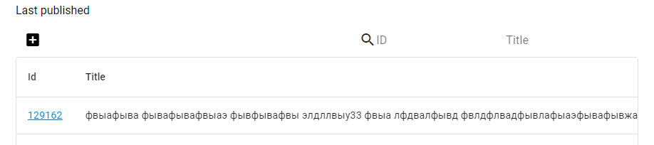

Как вы считаете, как разработчик должен был обработать большое количество символов в названии поста? **Разработчик должен выводить определенное количество символов в названии поста в соответствии с макетом, остальную часть – выводить при наведении курсора.**

Необходимо завести баг-репорты на найденные дефекты: {шаблон таблицы для баг-репортов можно взять <https://docs.google.com/spreadsheets/d/1VI77RWOSVWRwbE8AbAmtKY741UbXSnnQe_HwEa28mrY/edit?usp=sharing>}

**1.2** Необходимо открыть раздел “Профиль пользователя”

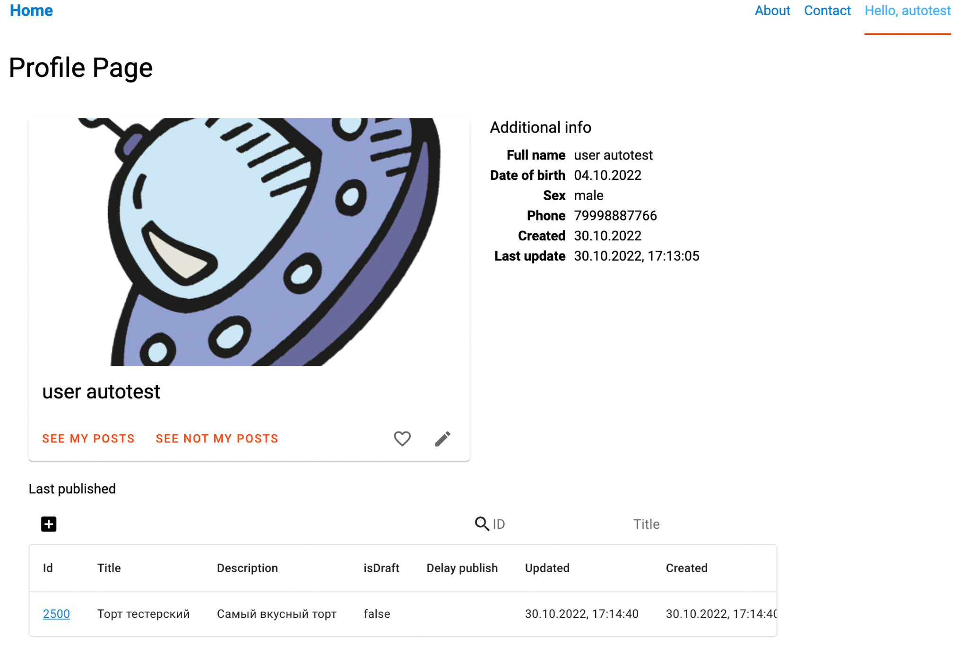

и отредактировать в DOM, в панели Elements, имя пользователя, увеличив до 150 символов. Скриншот необходимо прикрепить в поле ниже:

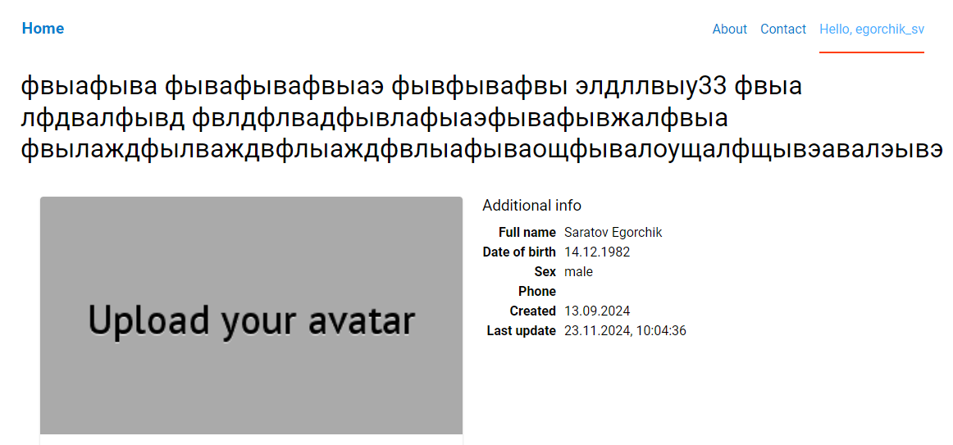

Как вы считаете, как разработчик должен был обработать большое количество символов в имени и фамилии? **Разработчик должен выводить определенное количество символов в имени пользователя в соответствии с макетом, остальную часть – выводить при наведении курсора**

Необходимо завести баг-репорты на найденные дефекты: {шаблон таблицы для баг-репортов можно взять <https://docs.google.com/spreadsheets/d/1VI77RWOSVWRwbE8AbAmtKY741UbXSnnQe_HwEa28mrY/edit?usp=sharing>}

**1.3** Необходимо открыть страницу редактирования профиля и проверить текст ошибки, если удалить логин

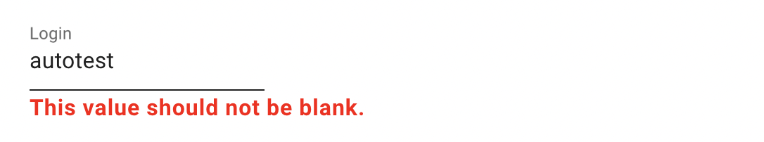

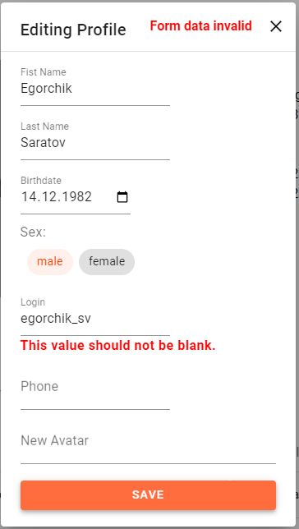

**1.4** Вам необходимо отредактировать стили так, чтобы текст был синего цвета #171ec1, как на скриншоте ниже и сделать свой скриншот:

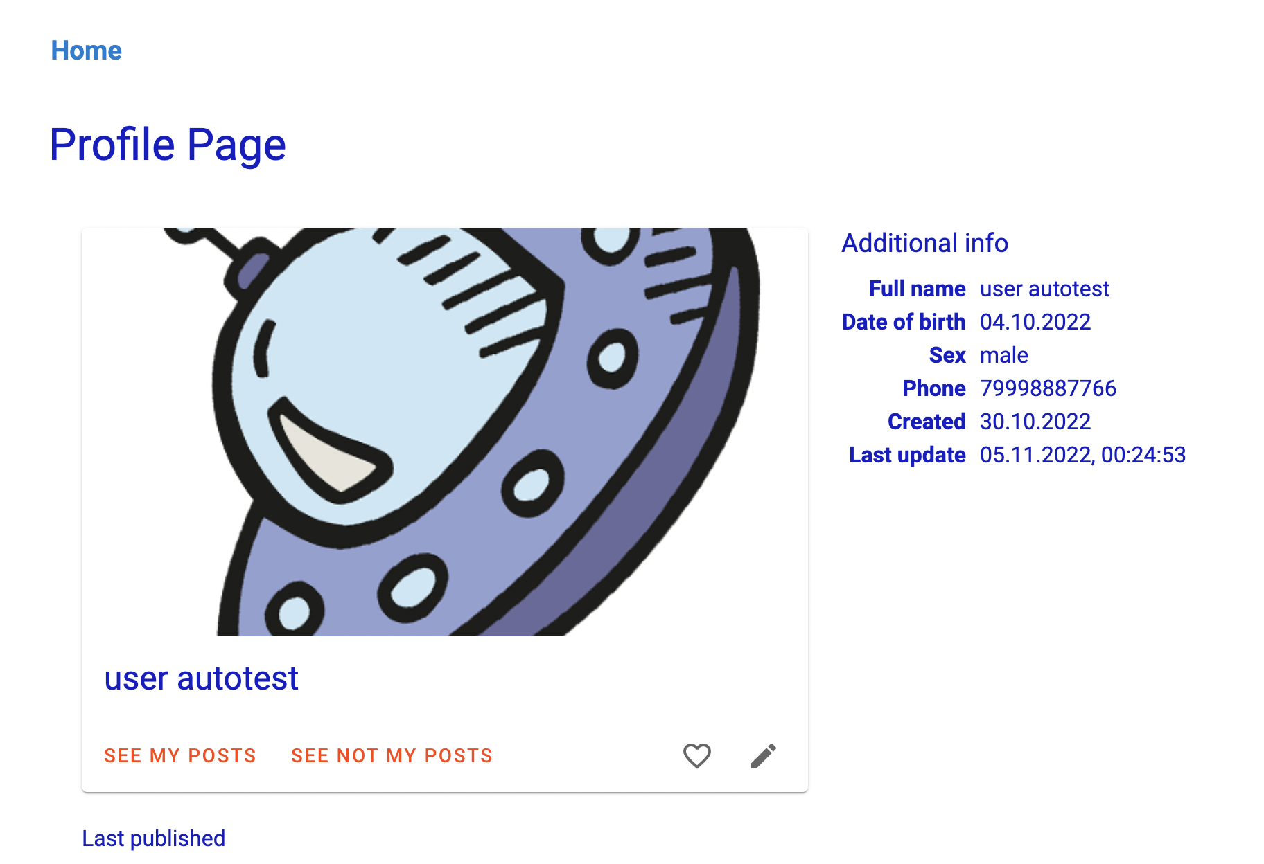

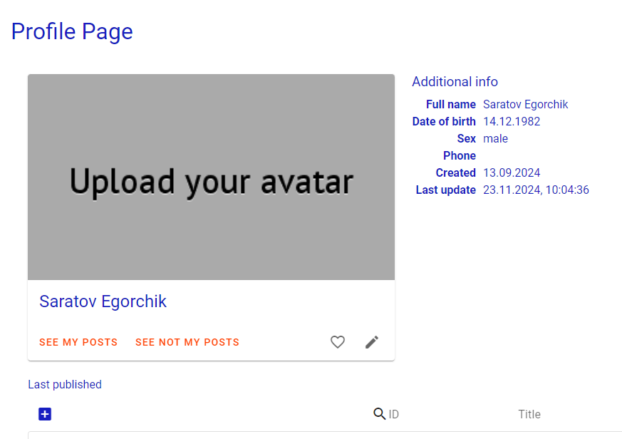

## Часть 2. Toggle Device

Вам необходимо создать несколько симуляторов с разными разрешениями экранов и сделать скриншоты как отображается страница с постами на:

* 320 x 480 портретная ориентация

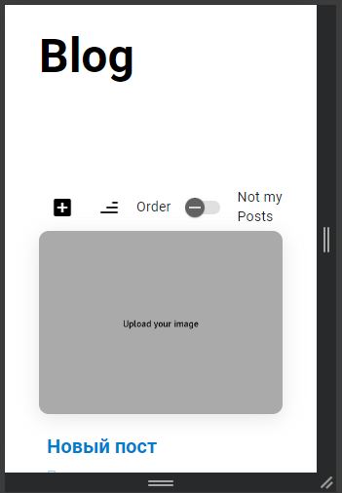

* 768 х 1024 портретная ориентация

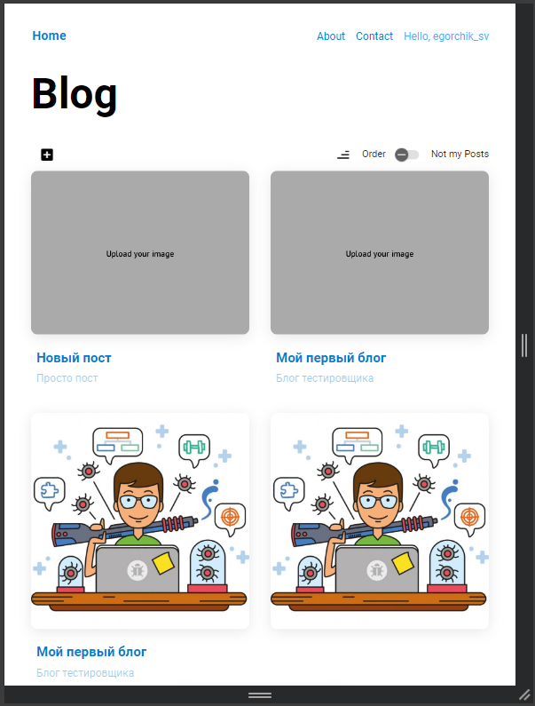

* 320 x 480 альбомная ориентация

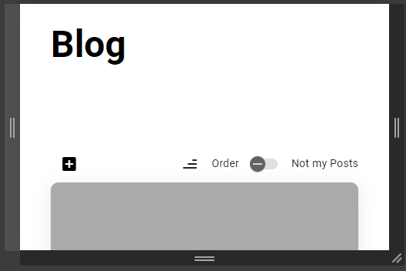

* 768 х 1024 альбомная ориентация

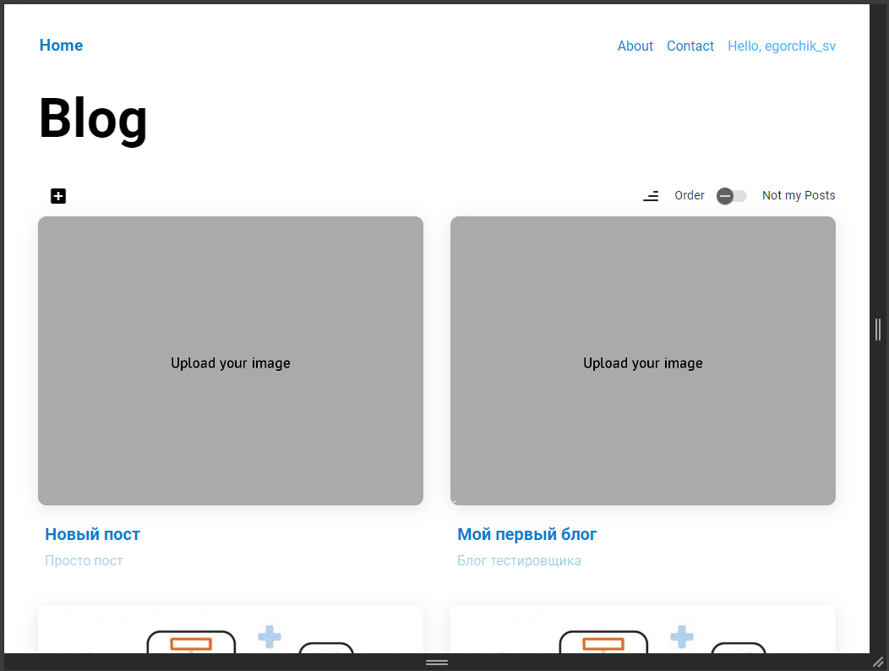

## Часть 3. Console

**1.1** У вас есть кнопка редактирования поста. У нее есть id. Вам необходимо в консоли написать на JS команду, после выполнения которой нажмется эта кнопка

Напишите эту команду: **У указанной кнопке нет id, поэтому использовал команду document.getElementsByClassName("название класса кнопки")[0].click()**

**Если у кнопки есть id, нужно использовать команду document.getElementById("id кнопки").click()**

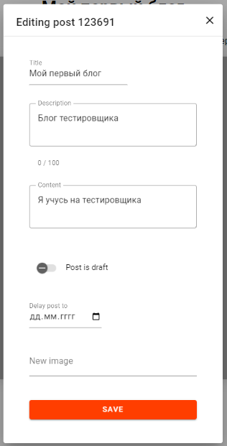

**1.2** У вас есть кнопка Create Post, вам необходимо написать команду на JS, после выполнения которой, нажмется кнопка:

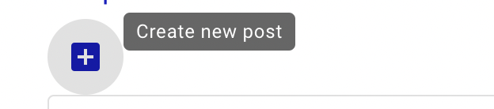

Напишите эту команду: **У кнопке есть id, поэтому можем использовать команду document.getElementById("id кнопки").click()**

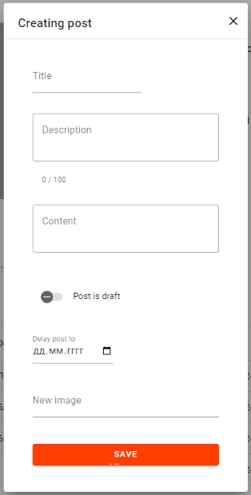

## Часть 4. Network

**1.1** Открыта страница профиля пользователя: <https://test-stand.gb.ru/user/profile>

1. **Определить время загрузки страницы.**

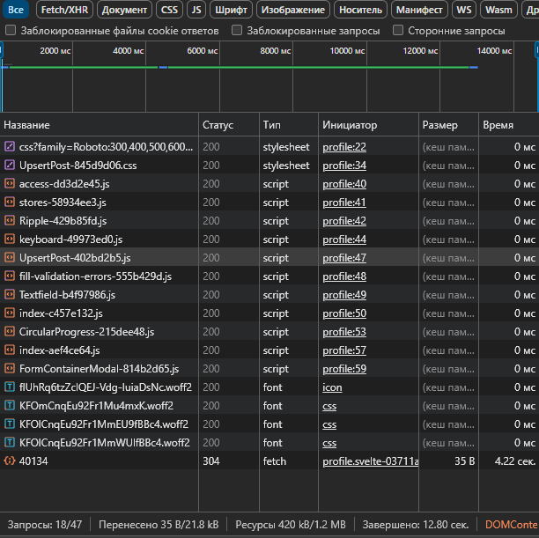

1. **Выяснить, какие элементы грузятся дольше всего.**

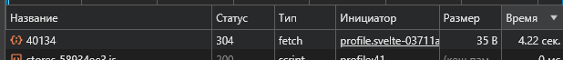

1. **Для самой страницы (HTML-файла) выяснить HTTP-заголовки запроса и ответа.**

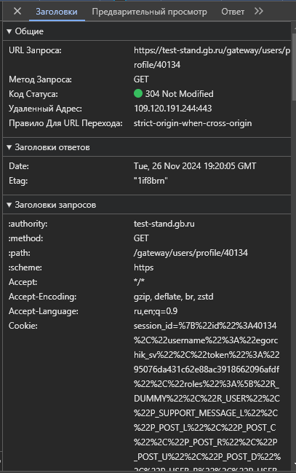

1. **Узнать, сколько времени клиент ждал ответа — параметр Waiting (TTFB).**

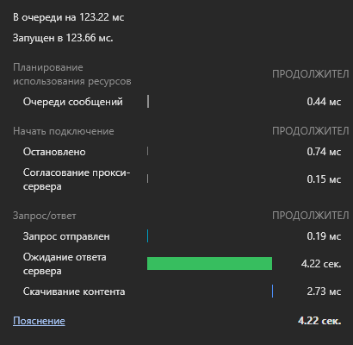

1. **Посмотреть загрузку сайта на медленном интернете.**

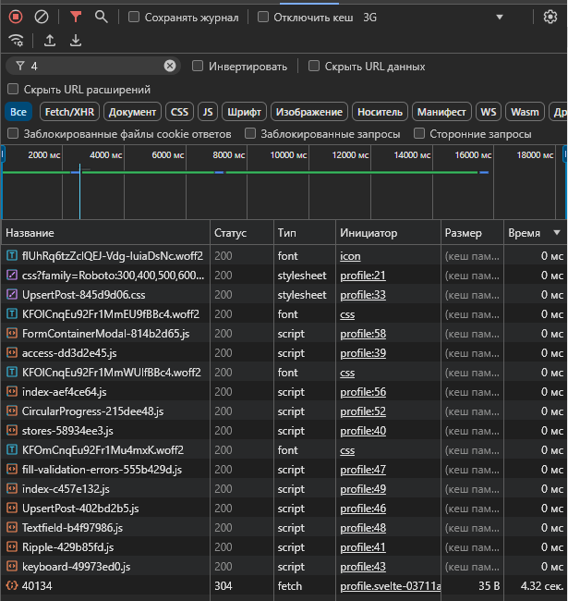

1. **Сделать скриншоты и посмотреть процесс загрузки.**

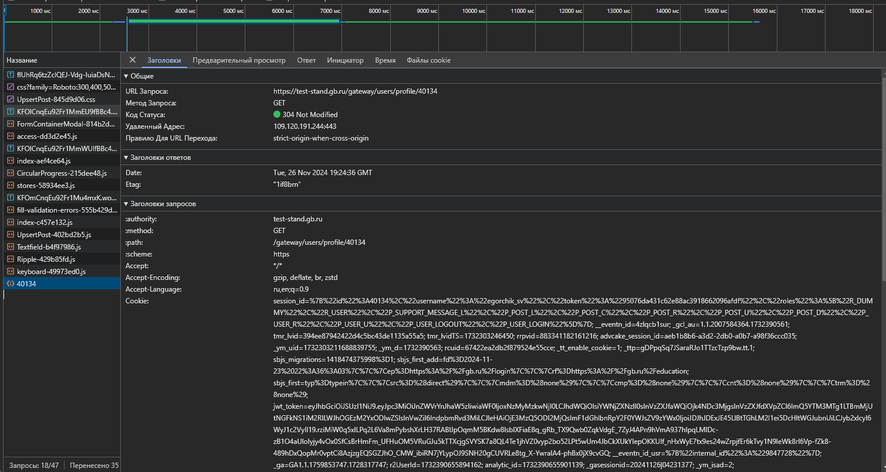

**1.2** Открыта страница Профиль пользователя. Необходимо включить режим Throttling: Offline и попытаться нажать на кнопку редактирования профиля. В Console вы увидите:  
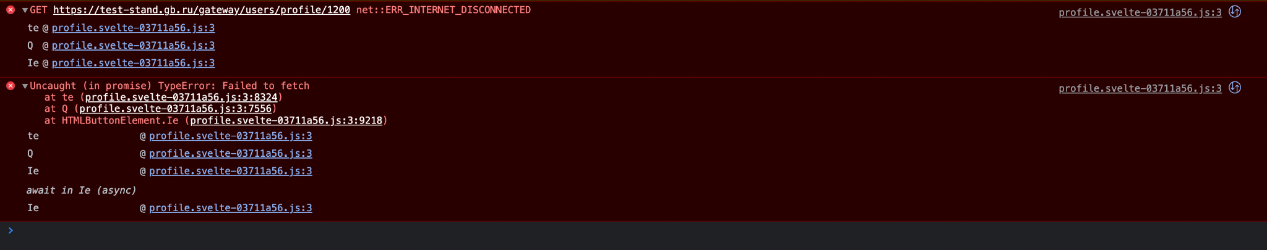

Попробуйте завести баг-репорты на эту ошибки.

## Часть 5. Performance

Необходимо запустить профайлинг и затем посмотреть в Summary, на что потрачено время (раздел Performance -> Start recording)

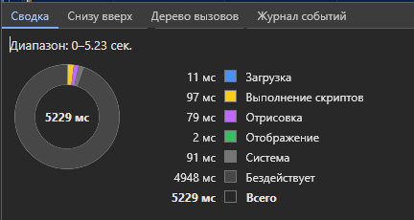

## Часть 6. Memory

Необходимо сделать Heap Snapshot и посмотреть, сколько памяти заняла страница. Можно переключиться с Summary на Statistics.

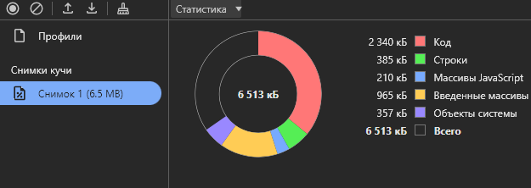

## Часть 7. Application

Проверить и «почистить» cookie для <https://test-stand.gb.ru/user/profile>

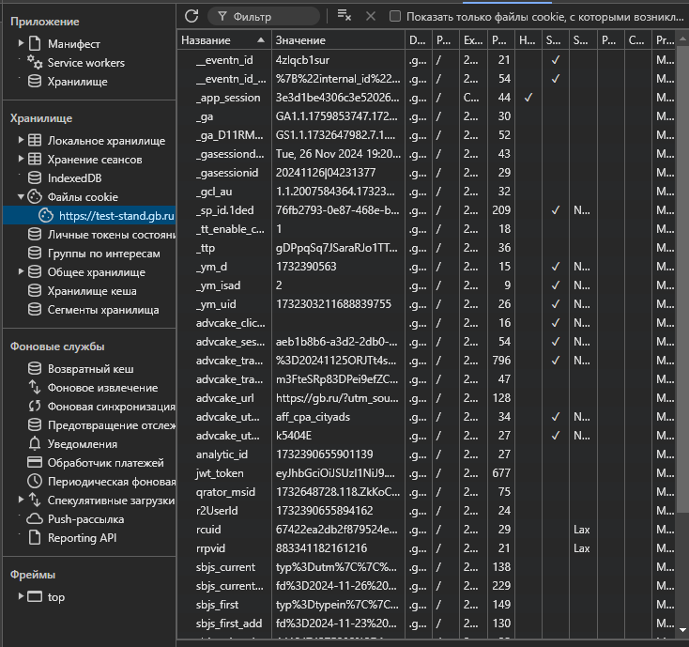

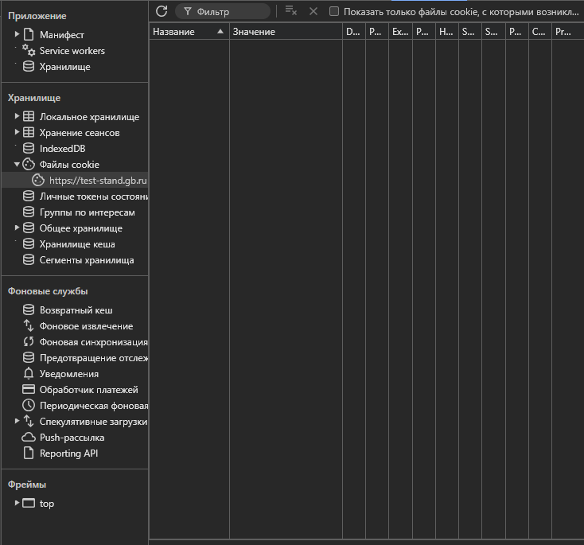

## Часть 8. Security

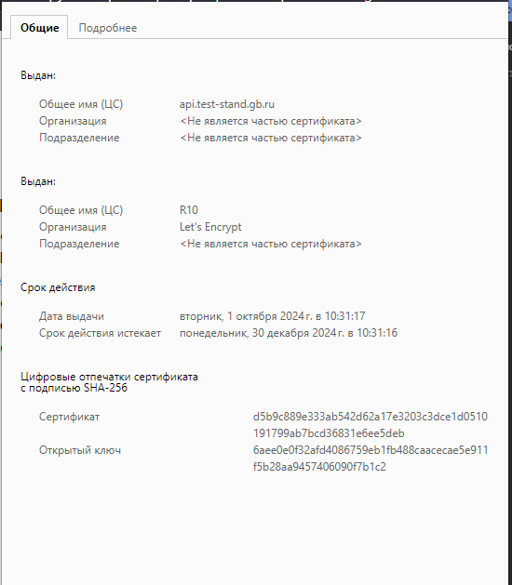

## Вывод

Были ли замечены какие-либо дефекты, ошибки при тестировании функционала “Карточка публикации”, “Лента публикаций”, а также страница создания публикации или нет? Да, обнаружено 3 дефекта (2 – minor и 1 – critical)

Отображается ли корректно функционал на мобильных устройствах? Да, на мобильных устройствах функционал отображается корректно.

Заметили ли вы что-нибудь еще необычное? При отсутствии интернета открывается окно редактирования профиля. Поэтому релизить функционал мы не можем.